关中心流程
- 项目自查及科室质控
试验结束后整理试验用药品、试验物资等归还申办者，下载并填写《项目归档登记表》，按照机构办规定的资料清单整理归档资料。申办者监查员及科室质控员对项目进行结题质控并附质控报告。
- 归还未使用的免费检查单
- 财务核对
按照合同要求与核对临床试验费用及伦理审查费用。
- 机构质控
资料整理完毕并进行费用清算后，将资料送至机构办公室进行项目结题质控。机构办在5个工作日内将质控问题反馈给研究者或CRA进行整改，最终形成结题质控报告。结题质控必须在数据库锁定前进行。
- 伦理结题审查
机构结题质控结束后，研究者需填写《项目结题伦理报告表》纸质版提交伦理办公室。
- 关中心
申办者递交公司盖章的关中心函，进行数据锁库，小结表盖章等后续工作。

资料归档
- 资料归档时间：
完成关中心流程后，联系机构资料管理员进行资料归档工作，如5年后需要机构继续保管资料，相关资料保管费应在合同确定时进行说明。
- 资料归档前期准备：
项目组自备的档案盒及塑料两孔装订夹。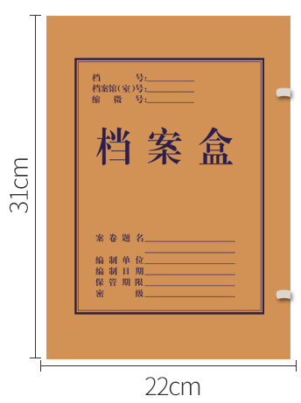 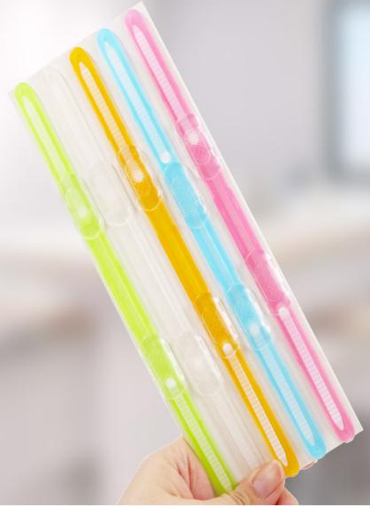
- 归档管理
- 与资料管理员预约归档时间，进行归档整理。
- 资料整理完成后打印档案盒侧签。
- 资料交接
资料装订完毕后，清点文件夹数量，与机构资料管理员进行交接登记，由资料管理员进行归档。

